課 長 | 副課長 | 学生生活係

行事計画書が提出されているか（課外活動のみ） | □ | 承認連絡者 |  | 許可期限 | 月 日まで
承認印

受付印
【受付者氏名記入】

立 看 板 設 置 願
年 月 日
学生支援・社会連携課長 殿
団体名
代表者(部長･委員長等)氏名
申請者学籍番号・氏名
申請者連絡先 | ― ―

京都工芸繊維大学学生細則第10条に基づき、掲示物の設置について、下記のとおり申請しますので、許可くださるようお願いいたします。
なお、掲示物の設置にあたっては、次の事を厳守します。
- 通行の妨げや危険を及ぼさないよう、十分考慮します。
- 万一、破損･倒壊等の不都合が生じた場合は、速やかに撤去・修繕等対応します。
- 設置許可期限後は、速やかに撤去します。

記
↓提出前に確認(☑)してください
□ 掲示内容に「● 設置責任者(団体名)」「● 連絡先(E-mail, TEL)」を記載すること。
□ 別紙として、掲示内容がわかるもの（写真・原稿）を添付すること。
□ 裏面のキャンパス配置図に、設置場所を赤色■印で記入すること。
□ 学生課外活動団体等の場合は、掲示内容について、行事計画書が提出されていること。
□ 営利目的でないこと（広告要素を含む印刷物はNG）
□ 思想に偏りがないこと（政治活動・宗教活動等の勧誘ではない）
□ 著作権を侵害する内容でないこと
□ 塗料は使用しない
□ 塗料を使用する。塗料等使用マニュアルを確認し、誓約書を学生支援・社会連携課へ提出した。

期間 | 年 月 日（ ） ～ 年 月 日（ ）
目的
設置物の  形状及び  内容 | (形状) ・大きさ（縦 ｍ × 横 ｍ）  (内容)
設置場所
備考
以上
京都工芸繊維大学学生細則<抜粋>（昭和25年11月10日制定）
(掲示)
第10条 学生が掲示しようとするときは、責任者の氏名を記載して学生支援・社会連携課に提出し、その許可を受けなければならない。
2 許可を受けた掲示は、学内所定の場所に公示し、特に指定しない限り5日を経過すれば撤去するものとする。

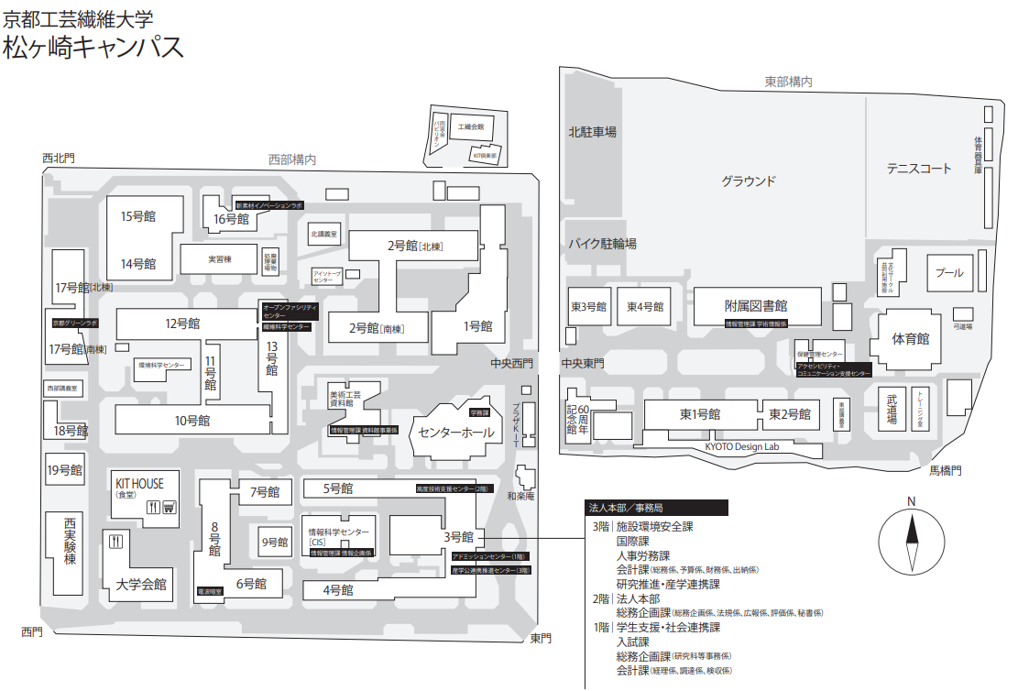
学生支援・社会連携課
設置予定場所に赤色で■印を記入してください。
京都工芸繊維大学学生細則 ＜抜粋＞ 昭和25年11月10日制定
（掲示）
第10条 学生が掲示しようとするときは、責任者の氏名を記載して学生支援・社会連携課に提出し、その許可を受けなければならない。
2 許可を受けた掲示は、学内所定の場所に公示し、特に指定のない限り5日を経過すれば撤去するものとする。

